Организация рабочего места контролера.
Рабочее место- это часть производственной площади цеха, участка или мастерской, которая закрепляется за определенным работником или работниками в случае посменной работы конкретного производства.
Организация рабочего места -- это система мероприятий по оснащению рабочего места средствами и предметами труда и их размещение в определенном порядке. Рациональная организация рабочего места должна создавать условия для благоприятного положения тела, рук и головы; обеспечивать достаточное пространство для ног; способствовать рациональному размещению средств оснастки; обеспечивать простоту и надежность в обращении со средствами и предметами труда.
Рабочее место контролера ОТК должно быть по возможности отдельно от производственного оборудования, оснащено исправными средствами контроля и иметь правильное и достаточное освещение(не менее 100-150 люкс)
Контрольная оснастка и инвентарь на рабочем месте должны быть расположены таким образом, чтобы не создавать неудобств и излишнего утомления контролера, за счет сокращения излишних переходов, наклонов, поворотов, выбора оптимальной рабочей позы. С этой целью специально проектируются шкафы(полки) для расположения инструмента и контрольных приспособлений, специальные контрольные столы-верстаки, оборудованные необходимыми приспособлениями для удобного расположения контролируемых деталей(изделий) и их рассортировки, а также специальные стулья, перемещающиеся и в вертикальном и в горизонтальном положениях. Недопустимы захламленность и грязь на рабочем месте контролера ОТК.
На рисунке приведен план рабочего места контролера, организованного с учетом требований НОТ. Контрольный пункт оборудован удобной оргоснасткой и оснащен требуемыми измерительными приборами в зависимости от обслуживаемого производства. Детали, подлежащие контролю, подаются на контрольный пункт и на любое рабочее место контролера и возвращаются после контроля на специальных транспортных средствах, что исключает ручной труд. Такая организация рабочего места повышает производительность труда и уменьшает утомляемость контролера.
Рис.План рабочего места контролера
стол контролера; тележка малая; поверочная плита; столы приборные; тумбочка инструментальная; шкаф

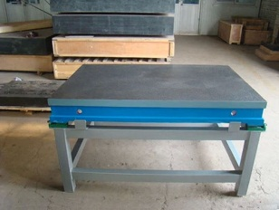поверочная плита. 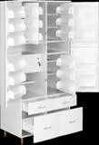шкаф.
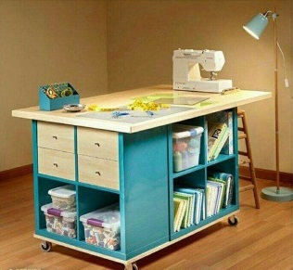стол приборочный. 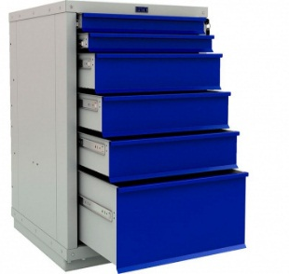 тумбочка инструментальная.

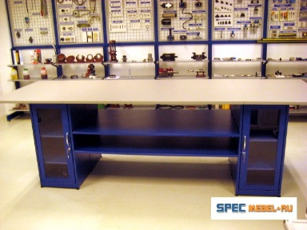стол контролера.

